**Tips dan Trik Memilih Mesin Cuci Tetap Awet dan Bagus**

Ini dia nih kadang kita suka membeli mesin cuci tapi kita ga tau kebagusan dari mesin cuci itu kaya gimana kadang kita salah membeli. Baru di pake 2 sampe 3 bulan kadang suka langsung rusak kalo ngga eror. Nah kali ini saya akan memberi tips dan trik memilih mesin cuci yang bagus dan juga awet ya tentunya.

**Merek Mesin Cuci Yang tahan Lama**

* **LG**

Adalah mesin cuci yang di keluarkan oleh negara Korea Selatan. Beberapa model mesin cuci yang sudah di lengkapi dengan teknologi canggih dan juga bergaransi selama 10 tahun. Salah satu contoh mesin cuci LG tipe WDT1213MRD dengan kapasitas tabung 13 kg dan harga sekisaran Rp.12 juta.

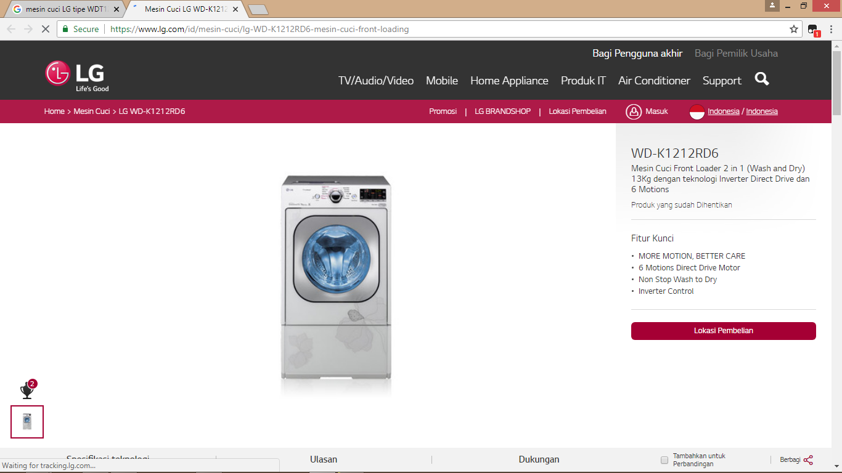

* **SHARP**

Mesin cuci ini di keluarkan oleh negeri Sakura dan juga memeliki beberapa tipe mesin cuci dengan harga yang cukup murah. Mesin cuci sharp tipe ES-N70EY-P dengan harga Rp.2 juta saja.

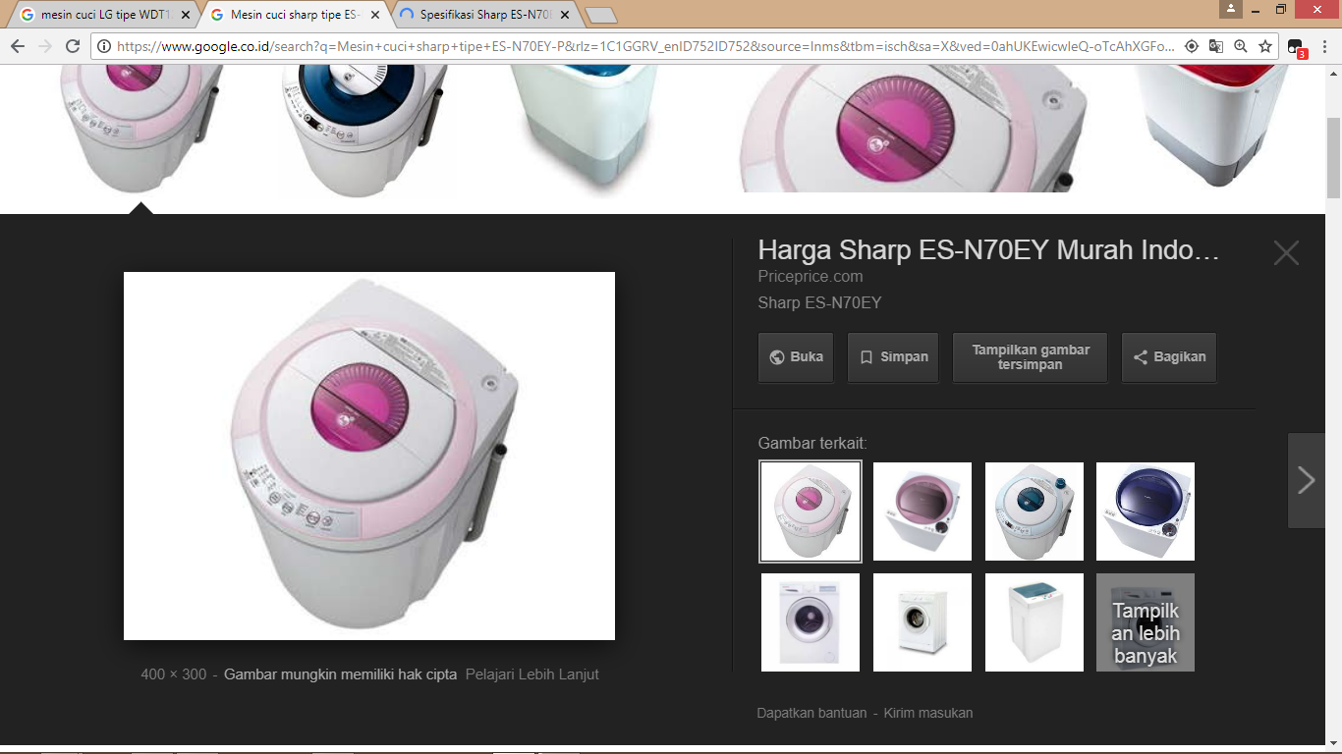

**Trik**

1. Jangan Memasukan Baju Terlalu Banyak jika mesin cuci ada tidak memiliki spek yang di atas dari mesin cuci top loading Samsung bebas yang memiliki kapasitas 16 kg. Jika kita memasukan beban yang terlalu banyak kepada mesin cuci yang biasa saja maka mesin cuci bakal cepat rusak dan ancur

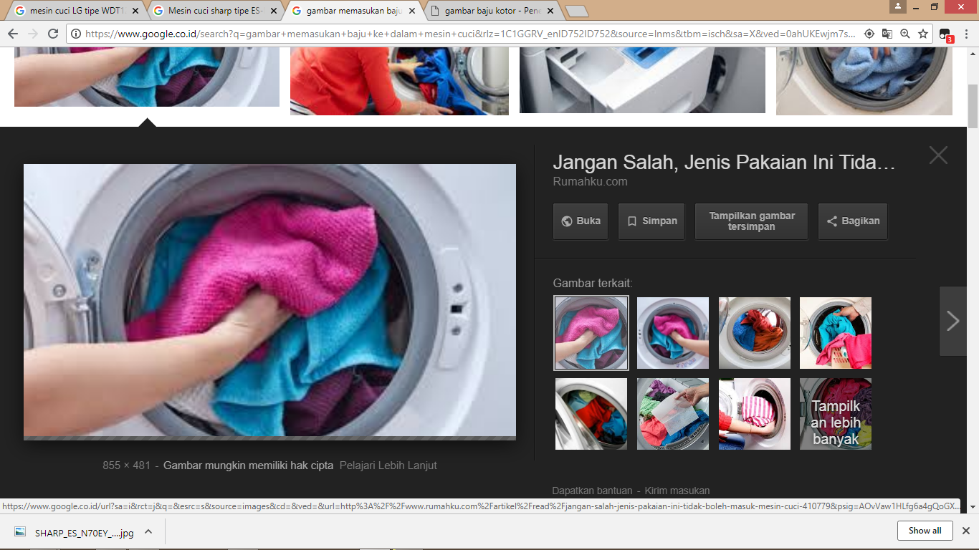

1. Jangan Menggunakan deterjen terlalu banyak karena bisa menurunkan kemampuan mesin cuci dalam membersihkan pakaian. Pastikan kita menggunakan deterjen dengan takaran yang pas supaya mesin cuci tidak cepat rusak

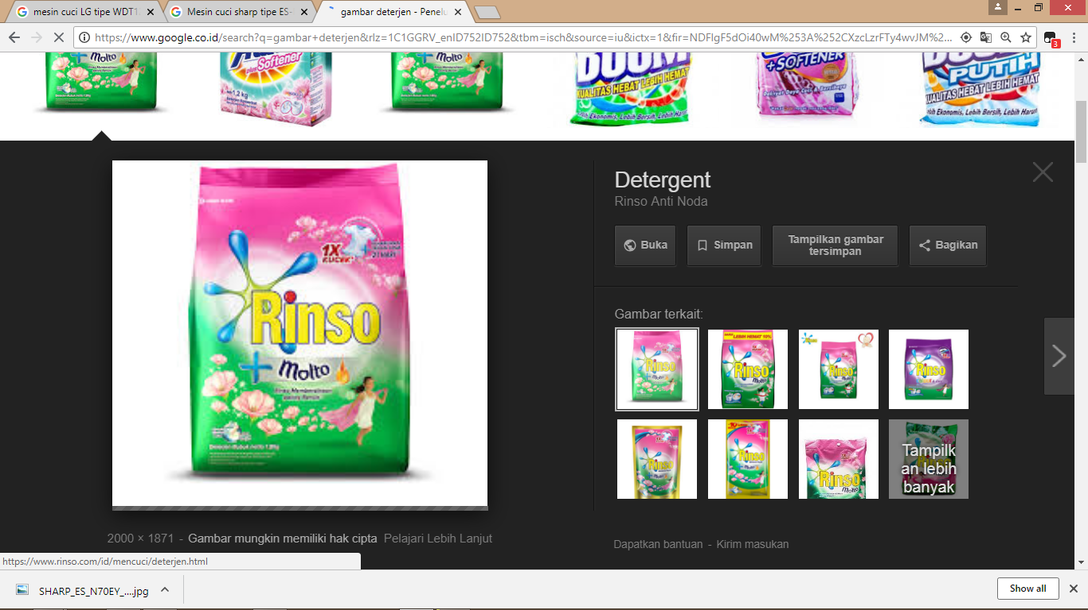

1. Bersihkan selalu filter karena jika kita terus menerus memakai mesin cuci tapi tidak kita bersihkan juga dapat merusak mesin cuci. Bersihakan selalu mesin cuci 2 kali sehari supaya terhindar dari kotroran yang tertampung dalam filter.

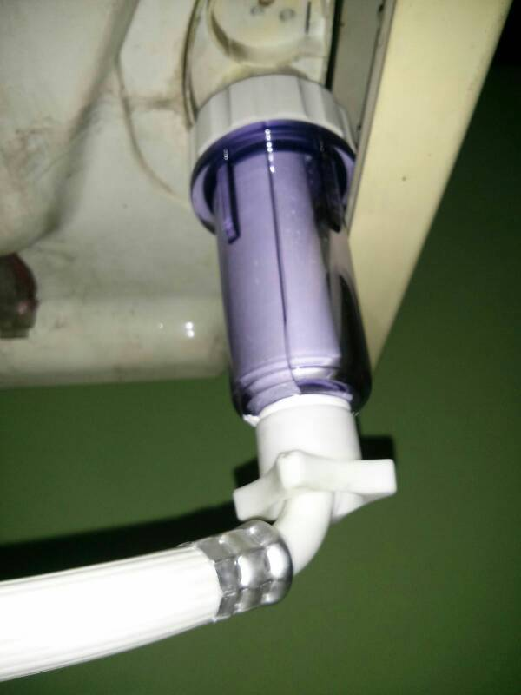

1. Jangan meninggalkan baju di mesin cuci terlalu lama karena jika kita diamkan terlalu lama dan berjam jam dapat mengeluarkan bau yang tidak sedap dan kita harus mencuci ulangnya lagi.

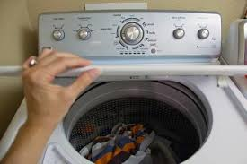

1. Jangan menggunakan setting yang sama dalam segala jenis pakaian karena setiap jenis pakaian memiliki setting pencucian yang berberda beda.

